

Дорогие друзья!
Согласны ли вы с тем, что умение управлять своими эмоциями важно для здоровья и благополучия человека?

Тогда мы приглашаем Вас на наш мастер-класс.
Мы познакомимся с простым и эффективным инструментом развития эмоционального интеллекта. Научимся осознавать свои эмоции, рассказывать о них окружающим людям, использовать любые, даже неприятные эмоции для того, чтобы быть успешным, обходиться без ссор и обид.

Мир снаружи не изменить. Мир внутри мы меняем каждый день. Давайте повышать свою эмоциональную грамотность.

Начнем с теории

Понятие

«эмоциональный интеллект» (ЭИ) появилось в русском языке совсем недавно. И часто вызывает вопросы. Как могут совмещаться в одном понятии два противоположных?
Ведь для многих из нас «Эмоции» противоположны «Разуму, интеллекту»? Ведь человек действует либо «согласно своему сердцу, либо согласно рассудку»?

Начнем с теории
Понятие «эмоциональный интеллект» (EI) ввели в научную терминологию психологи из США Джон Майер и Питер Саловей, в 1990 году выпустив совместную статью под названием
«Эмоциональный интеллект», которая, по признанию большей части научного сообщества, стала первой публикацией на эту тему.
Далее идея была популяризована в книге «Эмоциональный интеллект», написанной журналистом Даниэлом Гоулманом в 1995 г.

Эмоциональный интеллект (ЭИ)
– это четко определяемая и измеряемая когнитивная способность перерабатывать информацию, содержащуюся в эмоциях, определять значение эмоций, их связи друг с другом, использовать эмоциональную информацию в качестве основы для мышления и принятия решений.

То есть эмоциональный интеллект – это часть общего интеллекта, а значит, его можно развивать.

Зачем нужно развивать эмоциональный интеллект?
Психологи всегда говорили о важности развития эмоциональной сферы. О том, что успех человека далеко не всегда зависит от его умственных способностей. Часто мы сталкиваемся с неудачей или конфликтом именно потому, что не можем совладать со своими чувствами, взять себя в руки, понять, какое настроение у нашего партнера по общению. И интеллект в обычном понимании здесь абсолютно не важен. Все дело именно в эмоциональном интеллекте.
Ведь человек с высоким уровнем ЭИ осознает и различает свои эмоции, видит и понимает эмоции других, может управлять своим эмоциональным состоянием, а значит и своим общением.

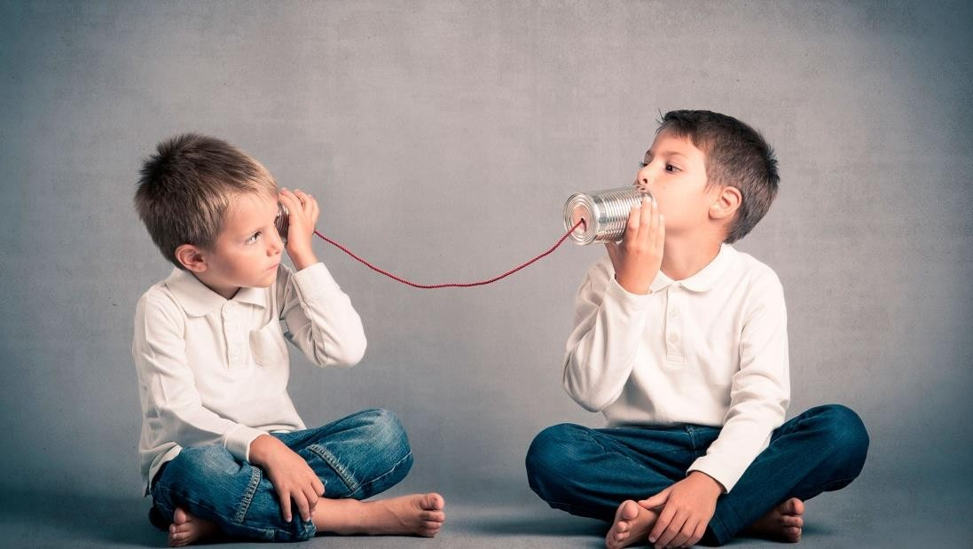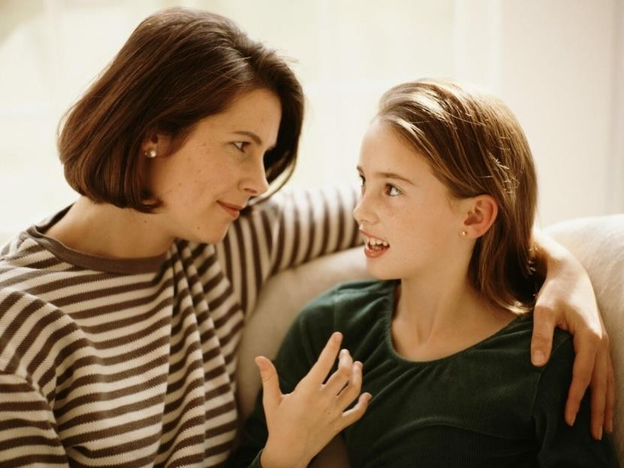Зачем развивать эмоциональный интеллект ребенка?
У большинства детей рано или поздно возникают сложности – с учебой, с друзьями, с родителями. И если он владеет развитым ЭИ, он осознает то, что происходит у него внутри (я боюсь, я злюсь, мне интересно), он может поделиться этим с взрослым, попросить о помощи или помочь себе сам (рисуя, играя, читая). А если его ЭИ неразвит, значит его эмоции (страх, злость) будут разрывать его на части, он будет разрушать или себя, или все вокруг.
Плохо написал контрольную, хотя все учил – потому что все забыл или перепутал, потому что волнение зашкаливало, и мозг не смог с ним справиться.
Поссорился со всем классом, потому что воспринял болезненно простую фразу в свой адрес, обиделся и начал обижать всех вокруг.

Если вы заинтересовались, давайте приступим?


Вопрос: какие эмоции вы знаете?


Подсказка:
Эмоции - это неотъемлемая часть нашей ежедневной жизни.
Эмоции возникают как реакция на то, что с нами происходит.

8 Базовых эмоций
(согласно Психоэволюционной теории эмоций Р. Плутчика)
- Радость
- Интерес
- Доверие
  - Грусть
- Злость
  - Страх
- Отвращение
  - Удивление

8 Базовых эмоций
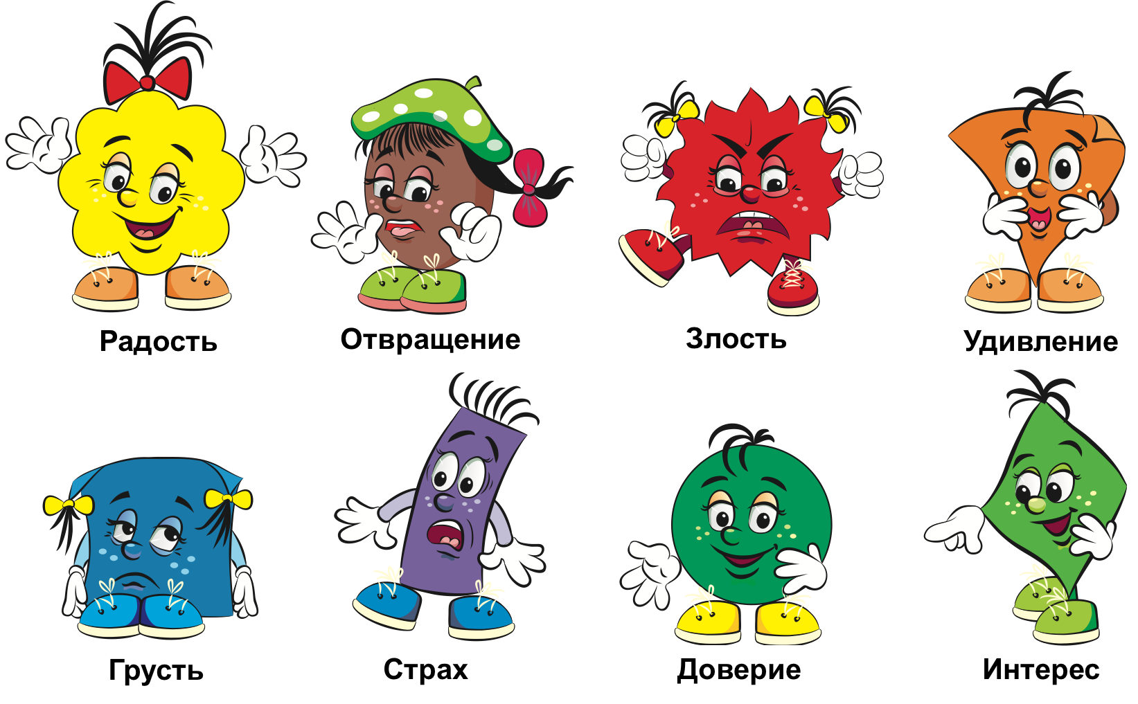
(согласно Психоэволюционной теории эмоций Р. Плутчика)

Измеритель настроения

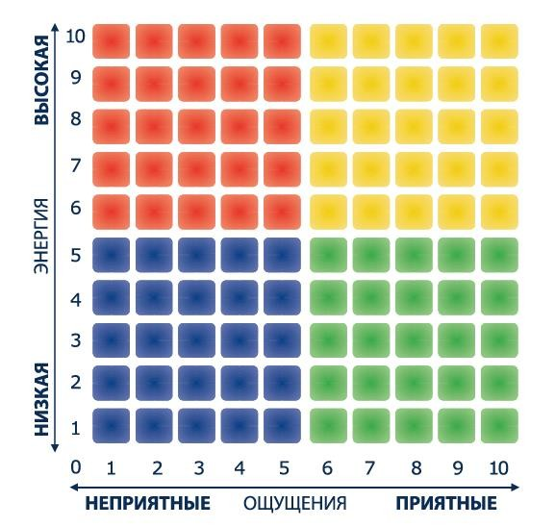
- это инструмент, который помогает определить свое эмоциональное состояние в данный
момент времени и управлять им.

Основные принципы «Измерителя настроения»

Каждая эмоция может существовать в различной степени интенсивности или уровня возбуждения
(Я могу испытывать легкую радость или прыгать от восторга. Я могу чувствовать небольшое
раздражение или «рвать и метать» от злости)

Нет плохих и хороших, негативных и позитивных эмоций. Есть эмоции, которые нам нравится или не нравится испытывать – приятные или неприятные.
(Любая эмоция подарена нам, как ответ на ситуацию, а следовательно, из каждой эмоции можно извлечь пользу, если уметь ею управлять)

Перейдем к практике
Оцените свое эмоциональное состояние от 1 до 10 по 2 параметрам
  - Интенсивность (И) =
    - Приятность (П) =
Например, если я только что проснулась, мне снился приятный сон, я хорошо себя чувствую, при этом я расслаблена, то я оценю свои эмоции так: И= 3, П=9
А если у меня только что «молоко убежало», и мне пришлось срочно мыть плиту, а она никак
не хотела отмываться, по всей квартире теперь запах горелой пищи, я нервничала, потому что опаздывала, я оценю свое состояние так: И= 8, П= 2.

Как пользоваться Измерителем?
- Ось Х используется для выражения того, насколько комфортно или некомфортно мы себя чувствуем.
От очень некомфортного состояния (0)
до неприятного (2), нейтрального (5) к комфортному (7) и очень комфортному (10).
- Ось Y используется для выражения того, насколько интенсивна эмоция. От очень низкого уровня энергии (0) до низкого (2), нейтрального (5)
к высокому (7) и очень высокому (10).

Как объяснить методику детям?
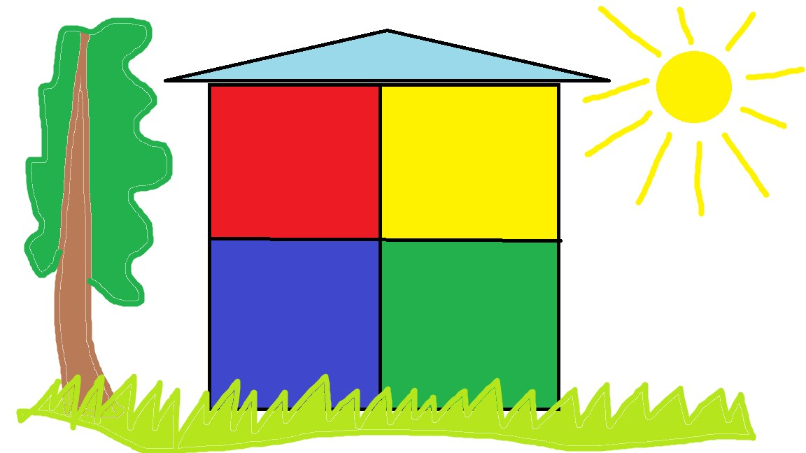
Посмотри, это Домик, в котором живут Эмоции. С одной стороны рядом с Домиком растет большое дерево, оно не дает свету проникать в комнаты, поэтому с этой стороны живут Эмоции, которые мы не любим испытывать (Злость, Грусть, Отвращение, Страх).
С другой стороны комнаты солнечные, светлые, и в них живут приятные для нас эмоции (Радость, Доверие, Интерес).
В Домике Эмоций 2 этажа. На первом живут эмоции, в которых мало энергии, ведь, чтобы попасть на 1 этаж, не нужно много сил. На 2 этаже живут эмоции, у которых много энергии, ведь нужно подниматься по лестнице.

Определите, в какой комнате вы сейчас находитесь?

Красная комната


Много энергии, эмоции неприятные
Здесь мы рвем и мечем, ссоримся, кипим от обиды, нападаем.
Мы занимаем много места в пространстве,
движения резкие, говорим громко,
иногда грубо.
Дети называют эту комнату
«Комнатой Разрушения»

Синяя комната


Мало энергии, эмоции неприятные
В этой комнате мы страдаем, жалеем себя, плачем.
У нас нет сил.

У нас опущены плечи, руки, мы занимаем мало места.
Движений мало, они медленные.
Голос тихий, говорим мало.

Дети называют эту комнату «Комнатой Грусти»

Зеленая комната


Мало энергии, эмоции приятные
В этой комнате мы расслаблены,
мы отдыхаем.

Наслаждаемся приятными эмоциями, мечтаем, вспоминаем о хорошем.
Мы доверяем и проявляем интерес.

Дети называют эту комнату
«Комнатой Спокойствия»

Желтая комната


Много энергии, эмоции приятные
Когда мы в этой комнате, нас переполняют
приятные эмоции.
Мы восхищаемся, радуемся, удивляемся,
творим.
Мы готовы прыгать, танцевать, петь от счастья.
Нам трудно остановиться, нам хочется, чтобы это состояние продолжалось.

Дети называют эту комнату
«Комнатой Праздника»

Польза техники «Измеритель настроения»
  - Как только вы определите, в какой комнате вы сейчас находитесь, вы сможете управлять своими эмоциями.
  - Если вы захотите, вы сможете перейти из одной комнаты в другую.

  - Способы перехода из комнаты в комнату у каждого свои. Для этого ответьте на вопрос - Как вы справляетесь с сильными неприятными эмоциями? Что вам помогает? (Осознанное дыхание, вода, тайм-аут, физические упражнения, музыка, общение с близким человеком, телесный контакт или что-то иное?)
  - Выберите свой способ и применяйте его, когда это необходимо.

В какой бы комнате мы не находились, мы можем использовать свои эмоции с пользой
- Вот, чем мы можем заниматься в каждой комнате, если управляем собой.

Бороться за справедливость  Соревноваться Защищать свою точку зрения  Набираться решимости для поступков | Двигаться (танцевать, играть) Придумывать, сочинять Сотрудничать
Проверять (искать ошибки) Оценивать свои достижения Диагностика проблем (что пошло не  так?) | Рисовать Читать  Слушать музыку Мечтать (планировать) Помогать, сочувствовать

Измеритель настроения своими руками
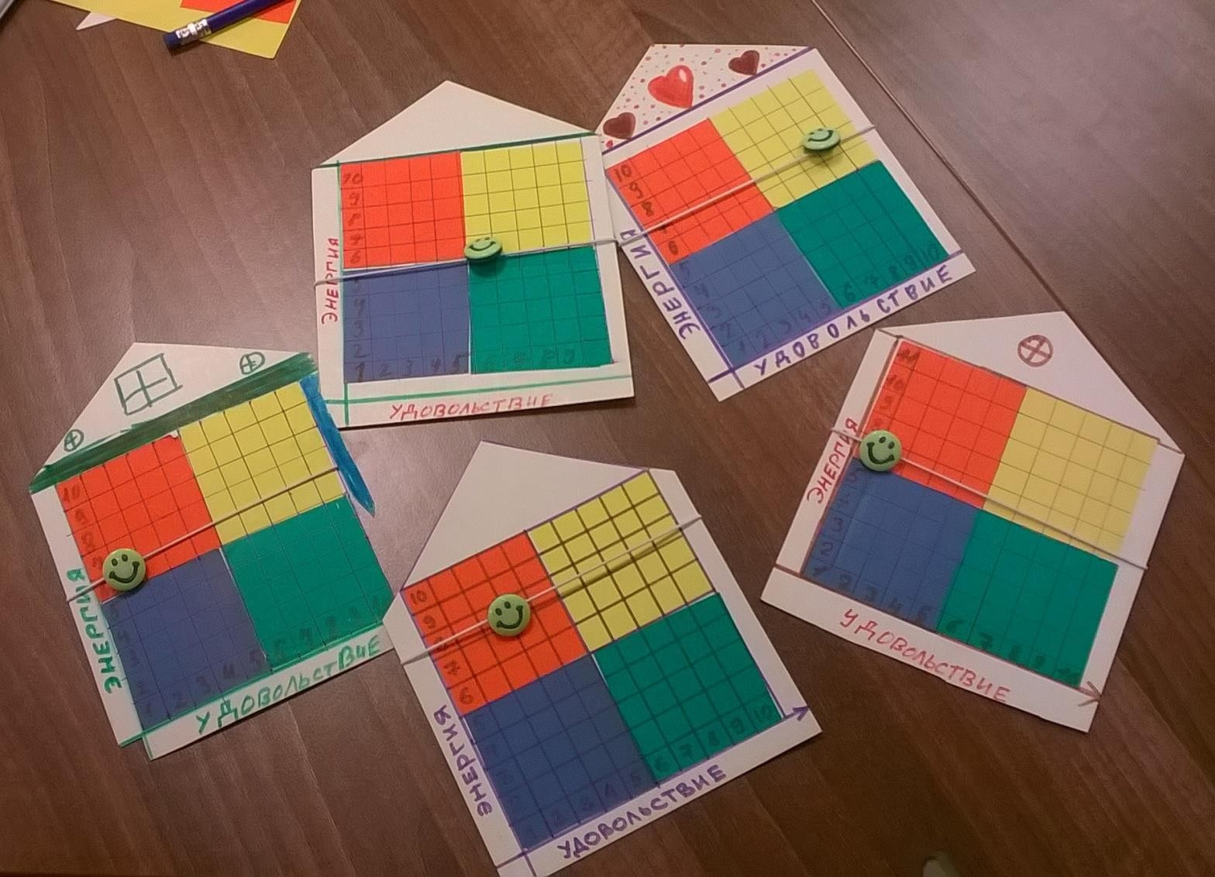
Попробуйте сделать такой домашний Измеритель настроения, и каждый член вашей семьи всегда сможет определять сам, и показывать остальным, в какой комнате он сейчас находится.
Это поможет вам лучше понимать друг друга, помогать, когда это необходимо, и жить в мире с собой и друг с другом



Благодарим вас за внимание)))
БУДЬТЕ ЗДОРОВЫ!

